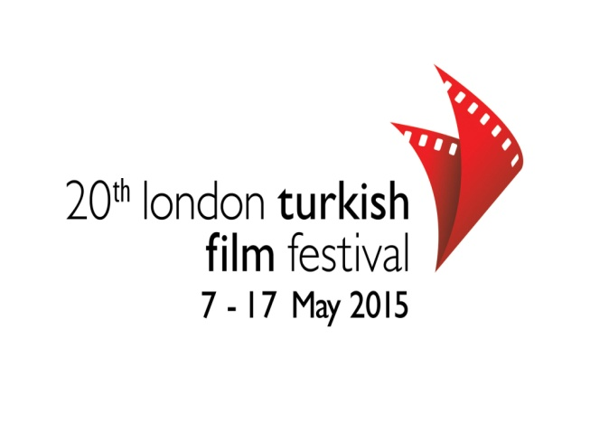

LONDRA TÜRK FİLM FESTİVALİ
20. KEZ SİNEMASEVERLERLE BULUŞUYOR

FESTİVALİN AÇILIŞ FİLMİ
"NİYAZİ GÜLDÖRTNALA"

7-17 Mayıs tarihlerinde 20.'si gerçekleştirilecek olan Londra Türk Film Festivali'nin açılış filmi, Ata Demirer ile Demet Akbağ'ın başrollerini paylaştığı Niyazi Gül Dörtnala.

Film ekibi açılış gecesine katılmak için tam kadro Londra'ya gidiyor.
T. C. Kültür ve Turizm Yunus Emre Enstitüsü destekleri ile Festival 20. Açılış Galası'nı 7 Mayıs 2015 tarihinde Londra’nın ünlü gösteri ve sinema merkezi O2 Millenium Dome Cineworld’de yapıyor.

Türkiye sinemasının son yıllarda hızlı bir artış gösteren farklı türdeki çeşitliliğini festivale de yansıtan LTFF, 20. yıl kutlamasını komedi türü ile yapmaya karar verdi. Yönetmenliğini Hakan Algül’ün yaptığı, başrollerini Ata Demirer ve Demet Akbağ’ın paylaştığı “Niyazi Gül Dörtnala” ile açılacak olan festivale filmin ekibi tam kadro katılıp, festival izleyicisini selamlayarak, 10 gün sürecek bir gösterim maratonuna davet edecekler.

Niyazi Gül Dörtnala Turkey 2015 / 108m English Subtitles / Cert TBA Director Hakan Algül Cast Ata Demirer, Demet Akbağ, Şebnem Bozoklu, Levent Ülgen

Veteriner Hekim Profesör Niyazi Gül, sakin bir hayat sürmektedir. Bir taraftan üniversitede veterinerlik dersleri verirken, bir taraftan da asistanı Hediye’nin yardımıyla dedesinden kalma mucizevi formülün bileşenlerindeki eksik maddeyi arar. Fakat belalı aşıklar Sultan ve Rıza atlarını yarıştırmaya karar verirler ve Niyazi'nin hayvanlar için olan iksirini duyunca işler karışır. İksirin kayıp maddesini bulmayı kendine görev edinen Niyazi bu süreçte kendini sürprizlerle dolu bol maceralı bir serüvenin içinde bulur.

LONDRA TÜRK FİLM FESTİVALİ 20 YAŞINDA!
7-17 Mayıs 2015

1993 yılından bu güne Türkiye sinemasını, filmleri, sanatçıları, panel ve atölye çalışmalarıyla Londra izleyicisi ile buluşturan Londra Türk Film Festivali (LTFF) 7 Mayıs 2015 tarihinde 20 yaşına basıyor.

LTFF, 20 yıldır 1000’den fazla film gösterimiyle beraber 400’ün üzerinde yönetmen, oyuncu, müzisyen, yazar, görüntü yönetmeni gibi sinemanın farklı alanlarında eşsiz filmlere imza atmış sinemacıyı ağırladı.

Bu yirmi yıl içinde, Türkiyeli izleyicilerin yanı sıra, başta İngiliz vatandaşları olmak üzere Londra’da yaşayan farklı etnik milletlerin de Türkiye filmleriyle tanışmasına aracılık etti. Festival, dünya sinemasının nabzının attığı İngiltere’de, ünlü sinema dergilerine ve gazete yazılarına taşımayı başardığı Türkiye Sineması makaleleriyle, ülkemizin yakından tanınmasına da önemli bir katkı sağladı.

Detaylı bilgi için: Ebru Ünal / 0532 245 04 77
www.ltff.co.uk

